Министерство образования и науки Российской Федерации

Федеральное государственное бюджетное

образовательное учреждение высшего образования

«Комсомольский-на-Амуре государственный университет»

Факультет компьютерных технологий

Кафедра «МОП ЭВМ»

ЛАБОРАТОРНАЯ РАБОТА 5

по дисциплине «Программирование мобильных устройств»

Файлы

Студент группы 6ИСб-1 А.М. Закусило

Преподаватель В.А. Тихомиров

2020

**Задания**

На Activity вводится текст. С помощью диалога устанавливается цвет и размер текста. При нажатии на кнопку Сохранить текст сохраняется во внутренней памяти устройства. А настройки шрифта сохраняются в файле конфигурации.

При нажатии на кнопку Читать – текст восстанавливается с цветом и размером шрифта из файла конфигурации.

**Ход выполнения работы**

При разработке приложения были использованы 3 файла в Android Studio. Содержимое файла activity_main.xml приведено в листинге 1.

Листинг 1 - activity_main.xml

<?xml version="1.0" encoding="utf-8"?>

<RelativeLayout xmlns:android="http://schemas.android.com/apk/res/android"

xmlns:tools="http://schemas.android.com/tools"

android:layout_width="match_parent"

android:layout_height="match_parent"

android:orientation="vertical"

tools:context="com.knastu.Lab5.MainActivity">

<TextView

android:id="@+id/textView_title"

android:layout_width="match_parent"

android:layout_height="wrap_content"

android:layout_alignParentStart="true"

android:layout_alignParentRight="true"

android:padding="18dp"

android:text="Демонстрационный текст:"

android:textSize="24sp"

android:textStyle="bold" />

<EditText

android:id="@+id/edit_field"

android:layout_width="match_parent"

android:layout_height="wrap_content"

android:layout_below="@+id/textView_title"

android:layout_alignParentLeft="true"

android:layout_alignParentRight="true"

android:layout_marginStart="10dp"

android:layout_marginTop="10dp"

android:layout_marginEnd="10dp"

android:layout_marginBottom="10dp"

android:autofillHints=""

android:hint="Введите любой текст"

android:inputType="text"

android:textSize="14sp">

<requestFocus />

</EditText>

<LinearLayout

android:layout_width="wrap_content"

android:layout_height="wrap_content"

android:layout_below="@+id/edit_field"

android:layout_centerHorizontal="true"

android:layout_marginStart="20dp"

android:layout_marginTop="40dp"

android:layout_marginEnd="20dp"

android:orientation="vertical">

<Button

android:id="@+id/button_run_setting_dialog"

android:layout_width="match_parent"

android:layout_height="wrap_content"

android:onClick="settings"

android:text="Настройка" />

<Button

android:id="@+id/button_read"

android:layout_width="wrap_content"

android:layout_height="wrap_content"

android:onClick="loadSettings"

android:text="Загрузить последние сохраненные настройки" />

<Button

android:id="@+id/button_write"

style="@style/Widget.AppCompat.Button"

android:layout_width="match_parent"

android:layout_height="wrap_content"

android:onClick="saveSettings"

android:text="Сохранить настройки" />

</LinearLayout>

</RelativeLayout>

Содержимое файла MainActivity.java приведено в листинге 2.

Листинг 2 – MainActivity.java

package com.knastu.Lab5;

import androidx.appcompat.app.AlertDialog;

import androidx.appcompat.app.AppCompatActivity;

import android.content.Context;

import android.content.DialogInterface;

import android.content.SharedPreferences;

import android.graphics.Color;

import android.os.Bundle;

import android.util.TypedValue;

import android.view.LayoutInflater;

import android.view.View;

import android.widget.EditText;

import android.widget.Toast;

import java.io.FileInputStream;

import java.io.FileOutputStream;

import java.io.InputStreamReader;

import java.io.OutputStreamWriter;

public class MainActivity extends AppCompatActivity {

// Объекты layout

EditText editText;

View settingsView;

EditText editTextSize;

EditText editTextColor;

AlertDialog alert;

// Объекты для работы с записью / чтением настроек

SharedPreferences sharedPrefs;

String fontSizeKey = "font-size";

String fontColorKey = "font-color";

String SettingsFileName = "text.txt";

@Override

protected void onCreate(Bundle savedInstanceState) {

super.onCreate(savedInstanceState);

setContentView(R.layout.activity_main);

editText = (EditText) findViewById(R.id.edit_field);

settingsView = LayoutInflater.from(this).inflate(R.layout.settings_dialog, null);

editTextSize = (EditText) settingsView.findViewById(R.id.editText_textSize);

editTextColor = (EditText) settingsView.findViewById(R.id.editText_textColor);

// Создем builder для AlertDialog'a

AlertDialog.Builder builder = new AlertDialog.Builder(this);

// Настраиваем Builder

{

builder.setTitle("Настройка шрифта.");

builder.setView(settingsView);

builder.setPositiveButton("Применить", new DialogInterface.OnClickListener() {

public void onClick(DialogInterface dialog, int id) {

// Установка размера шрифта

String sizeStr = editTextSize.getText().toString().trim();

if (sizeStr.length()>0) {

float size = Float.parseFloat(sizeStr);

editText.setTextSize(TypedValue.COMPLEX_UNIT_PX, size);

}

// Установка цвета шрифта

String colorStr = editTextColor.getText().toString().trim();

if (colorStr.length()>0) {

editText.setTextColor(Color.parseColor(colorStr));

}

}

});

}

// Создали объект AlertDialog, готовый к выводу на экран

alert = builder.create();

sharedPrefs = getSharedPreferences("Pref", Context.MODE_PRIVATE);

fontSizeKey = "font-size";

fontColorKey = "font-color";

SettingsFileName = "text.txt";

loadSettings(getWindow().getCurrentFocus());

}

// метод для загрузки настроек

public void loadSettings(View v) {

// Получение текста из файла

try {

FileInputStream fileInputStream = openFileInput(SettingsFileName);

InputStreamReader reader = new InputStreamReader(fileInputStream);

char[] inputBuffer = new char[30];

String s = "";

int charRead;

// цикл читает данные из файла,

while ((charRead = reader.read(inputBuffer)) != -1) {

// конвертируем char в строку

String rString = String.copyValueOf(inputBuffer, 0, charRead);

s += rString;

}

reader.close();

editText.setText(s);

if (sharedPrefs.contains(fontSizeKey)) {

float size = Float.parseFloat(sharedPrefs.getString(fontSizeKey, ""));

editText.setTextSize(TypedValue.COMPLEX_UNIT_PX, size);

}

if (sharedPrefs.contains(fontColorKey)) {

String color = sharedPrefs.getString(fontColorKey, "");

editText.setTextColor(Integer.parseInt(color));

}

Toast.makeText(getBaseContext(), "Настройки загружены!", Toast.LENGTH_LONG).show();

} catch (Exception e) {

e.printStackTrace();

}

}

// сохранения настроек

public void saveSettings(View v) {

try {

// Запись текста в файл

FileOutputStream fileOutputStream = openFileOutput(SettingsFileName, MODE_PRIVATE);

OutputStreamWriter outputWriter = new OutputStreamWriter(fileOutputStream);

outputWriter.write(editText.getText().toString());

outputWriter.close();

// Запись конфигурации

SharedPreferences.Editor editor = sharedPrefs.edit();

editor.putString(fontSizeKey, String.valueOf(editText.getTextSize()));

editor.putString(fontColorKey, String.valueOf(editText.getCurrentTextColor()));

editor.apply();

Toast.makeText(getBaseContext(), "Настройки сохранены!", Toast.LENGTH_SHORT).show();

} catch (Exception e) {

e.printStackTrace();

}

}

public void settings(View view) {

editTextSize.setHint("Размер (текущий " + editText.getTextSize() + ")");

editTextColor.setHint("Цвет (текущий " + String.format("#%X", editText.getCurrentTextColor()) + ")");

alert.show();

}

}

Содержимое файла settings_dialog.xml приведено в листинге 3.

Листинг 3 - settings_dialog.xml

<?xml version="1.0" encoding="utf-8"?>

<LinearLayout xmlns:android="http://schemas.android.com/apk/res/android"

android:layout_width="match_parent"

android:layout_height="wrap_content"

android:orientation="vertical"

android:padding="10dp">

<EditText

android:id="@+id/editText_textSize"

android:layout_width="match_parent"

android:layout_height="wrap_content"

android:ems="10"

android:inputType="text" />

<EditText

android:id="@+id/editText_textColor"

android:layout_width="match_parent"

android:layout_height="wrap_content"

android:ems="10"

android:inputType="text" />

</LinearLayout>

Результат работы приложения показан на рисунках 1-8.

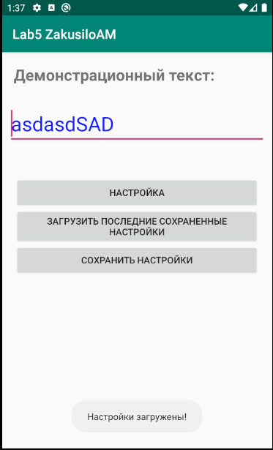

Рисунок 1 – Главное Activity в вертикальной ориентации

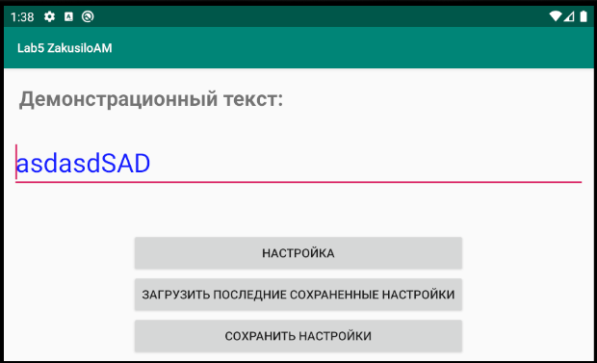

Рисунок 2 – Главное Activity в горизонтальной ориентации

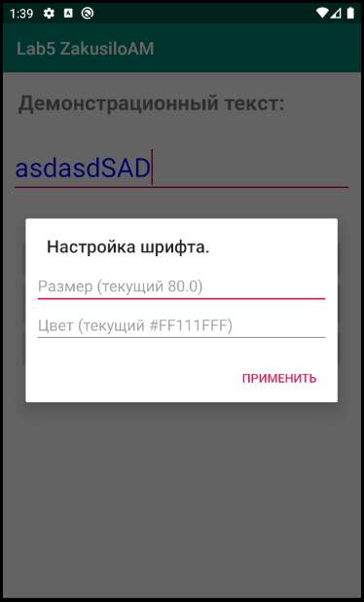

Рисунок 3 – Диалоговое окно настроек шрифта

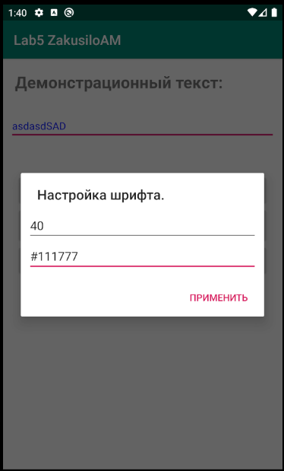

Рисунок 4 – Диалоговое окно настроек шрифта с заданными значениями

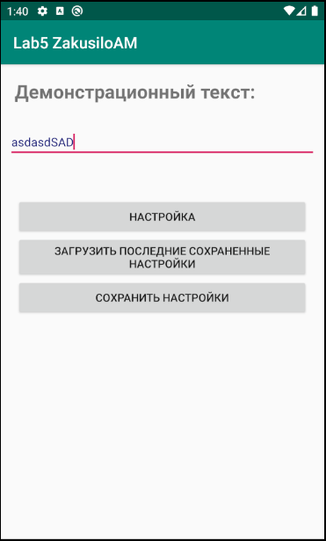

Рисунок 5 – Главное Activity после настроек шрифта

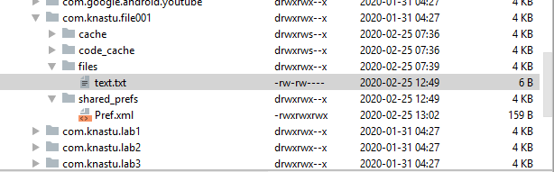

Рисунок 6 – Сохранение текстового файла

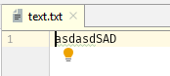

Рисунок 7 – Содержание текстового файла

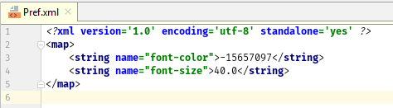

Рисунок 8 – Сохранение настроек шрифта в Pref.xml

**Список использованных источников**

1. Дейтел, П. Android для разработчиков. 3-е изд. / П. Дейтел, Х. Дейтел, А. Уолд. — СПб.: Питер, 2016. — 512 с.
2. Гриффитс. Д. Head First. Программирование для Android / Дон Гриффитс, Дэвид Гриффитс — СПб.: Питер, 2016. — 704 с.